Poniedziałek | - Poszerzenie wiedzy ogólnej . ( KP.37a)  -Doskonalenie zdolności grafomotorycznych. (Załącznik nr 1)  - Rozwijanie koordynacji wzrokowo- ruchowej, przeliczanie. (KP.37b)  - Do czego służy strach na wróble?” –dowolna praca plastyczna
Wtorek | -„Od ziarenka do bochenka” – poszerzanie wiedzy przyrodniczej, układanie wg kolejności, rozwijanie słownictwa, dostrzeganie związków przyczynowo- skutkowych, ćwiczenie posługiwania się nożyczkami ( KP.38)  – ROLNIK- czytanie globalne  -- „Jak powstaje popcorn?” – poszerzanie wiedzy dzieci dotyczącej kukurydzy i jej wykorzystania (http://szukamdiety.pl/2018/08/01/skad-wzial-sie-popcorn-i-jak-powstaje/ - proszę przeczytać dzieciom)  - Ludzik z kukurydzy – dowolna praca plastyczna
Środa | -- Degustacja pieczywa – określanie smaku, zapachu, koloru, kształtu różnego rodzaju pieczywa, porównywanie ( W miarę możliwości niech dzieci spróbują przynajmniej 2 różne wyroby ( bułka, chleb pszenny, słonecznikowy, orkiszowy, wieloziarnisty, chałka, rogal, itp.)  -doskonalenie zdolności grafomotorycznych i percepcji wzrokowej. (załącznik nr 2)  Dla ochotników- upiecz własny chleb, lub bułeczki i pochwal się własnym wypiekiem ;)
Czwartek | - KP. 39a – rozróżnianie grafemów, ćwiczenie logicznego myślenia, doskonalenie percepcji wzrokowej, zdolności grafomotorycznych, przeliczanie.  - KP3.39b – doskonalenie percepcji wzrokowej, zdolności grafomotorycznych i logicznego myślenia.
Piątek | -KP.40 – doskonalenie percepcji wzrokowej i sprawności manualnej  - piramida żywieniowa –( Poszukiwanie produktów ekologicznych w gazetach, czytanie cen, porównywanie, wycinanie i tworzenie własnej piramidy.) ćwiczenie posługiwania się nożyczkami,
Tydzień 29- Praca Rolnika ( 30.03.20
20- 03.04.2020)

Załącznik nr 1.

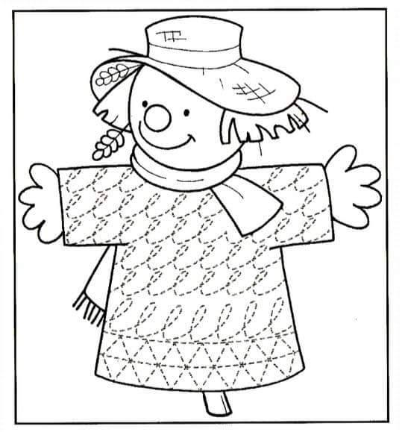

Załącznik nr 2
